Week06｜作业｜提交 Data Factory v1：一张资产图、一次精准回填、一份运行证据、一份可交接 Runbook
本页结构

把 Week06 收口成一套能交接的数据工厂交付包
这份作业不是考你会不会点 Dagster UI，也不是让你堆几张运行截图。
它真正考的是：你能不能把一次数据链路运行，整理成别人能复核、能恢复、能检查、能交接的工程资产。

这次作业真正要交付什么
Week06 到这里已经把这些判断讲清楚：
- 脚本跑通不等于数据产品可运营。
- asset graph 是运行边界，不是装饰图。
- partition / backfill 必须基于明确窗口。
- checks 和 evidence 决定下游能不能消费。
- runbook 是团队交接接口，不是作者自述。
所以这次作业的最低要求是：交付一个最小但真实的 Data Factory v1，让另一个同学不依赖你本人，也能判断这条链路能不能继续消费。

建议投入时间
按课程统一节奏完成即可。 建议预留 4–6 小时：先补齐工件，再跑一遍 evidence / checks 验证，最后写 week06_delivery_summary.md。

最终必交工件
工件 | 最低合格标准 | 常见不合格
Blueprint：docs/blueprints/week06/week06-data-factory-blueprint.md | 写清 Week06 scope / non-goals，说明它不重写 Week03–Week05，也不抢跑 Week07/08/14 | 只复制课程文字，没有项目边界
Asset graph：docs/blueprints/week06/week06-asset-graph.md | 至少 5 个关键 asset，包含 source、factory、partitioned asset、evidence、optional 节点 | 只有 Dagster UI 截图，没有 asset key、owner、upstream/downstream
Partition strategy：docs/blueprints/week06/week06-partition-backfill-strategy.md | 写清 daily partition、默认 2026-04-17、dry-run backfill 边界 | 一失败就全量重跑，没有 partition window
Evidence schema：contracts/run_evidence/week06_run_evidence.schema.json | contract test 通过，required / optional 字段边界清楚 | 字段缺失、enum 值随意写、optional 当 required
Backfill record：reports/week06/backfill/*.json | 有 partition_key、window、gap reason、idempotency guard、downstream impact | 没有 report path，或者只写“已回填”
Checks summary：reports/week06/asset_checks_summary.md | 5 类 checks 有结果：manifest、row count、duplicate/idempotency、required fields、partition completeness | 只写“跑过”，没有结果、reason code 或处理动作
Run evidence：reports/week06/run_evidence/*.json | schema pass，并写清 downstream decision | optional 依赖 fake passed，reason_codes 类型错误
Runbook：runbooks/week06-data-factory.md | 另一个人能照做 UI / CLI 两条路径定位、补数、验证和交接 | 作者自述型文档，只写“重跑一下”
Delivery summary：reports/week06/week06_delivery_summary.md | 写清结论、限制、证据路径、下一步 | 空泛总结，没有任何可复核路径

Week06 在项目里的位置
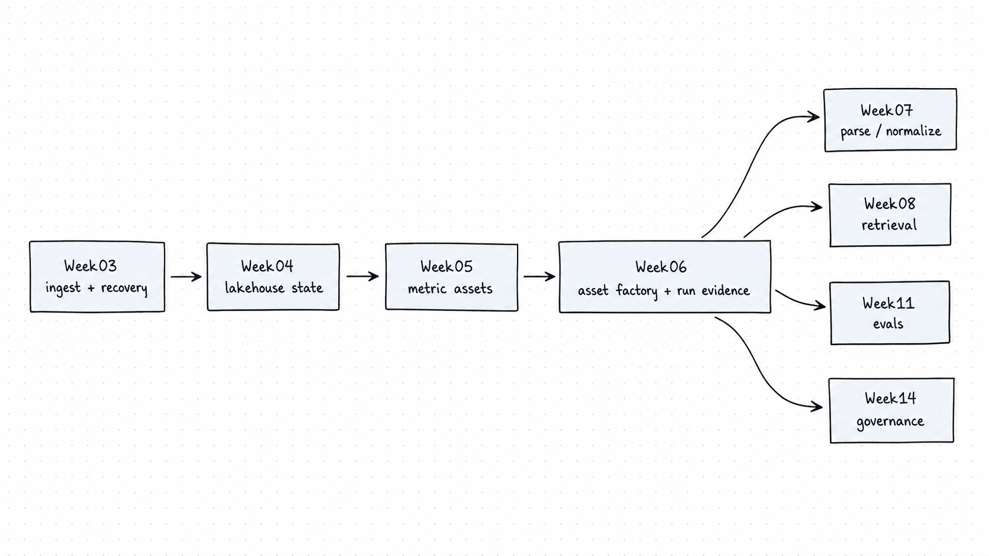
这张图要你看懂一个判断：Week06 不是把前几周重做一遍，而是把前几周的输入、表状态、指标和证据组织成可被后续消费的资产边界。后续周次拿到的不是“某个人说跑过”，而是 asset graph、checks、run evidence 和 runbook。

评分边界
 不要把 Week06 做成平台秀
这次作业不要求：
- Dagster+ 专有功能
- 完整 dynamic / multi partitions
- OpenLineage / OpenMetadata / lakeFS 平台
- Week07 文档解析
- Week08 RAG indexing
- Week10 tool / HITL 主实现
- Week14 完整治理平台

它要求的是：
在当前项目结构里交付一个最小但真实的数据工厂运行边界。

评分 Rubric
维度 | 高质量：能独立交接 | 合格：能说明并复现主要路径 | 需要重做：只有截图或口头描述
Asset graph | asset key、group、owner、upstream/downstream、optional 节点都能解释，并有文档路径 | 至少 5 个关键 asset 清楚，依赖关系基本正确 | 只有 UI 截图，没有资产卡和依赖说明
Partition / backfill | 默认 daily partition、2026-04-17、dry-run plan、gap reason、idempotency guard 都可复核 | 能生成 backfill plan，并说明为什么不全量重跑 | 一失败就全量重跑，或没有 partition window
Checks | 5 类 checks 都有结果、reason code、失败处理动作 | 5 类 checks 基本覆盖，少量说明可再打磨 | 只说“跑过”，没有 check report
Evidence | JSON schema 通过，report_path 真实，downstream decision 明确 | evidence 字段基本完整，能说明下游是否继续 | schema 不通过、字段缺失、optional fake passed
Runbook | 另一个同学能按 UI / CLI 两条路径复现定位、补数、验证和交接 | 核心命令和判断路径可复现 | 只有作者本人能看懂
后续周衔接 | 写清 Week07 / Week08 / Week11 / Week14 消费什么证据和限制 | 能说明主要下游消费点 | 抢跑解析、RAG、治理平台，或没有交接意识

可观察证据
助教评分时会优先看这些证据，而不是看你写得多不多：
# 可执行：已与项目 runbook 对齐
docker compose --profile tools --env-file infra/env/.env.local -f infra/docker-compose.yml run --rm devbox \
pytest tests/contract/test_week06_run_evidence_schema.py -q
docker compose --profile tools --env-file infra/env/.env.local -f infra/docker-compose.yml run --rm devbox \
pytest tests/integration/test_week06_definitions_loadable.py -q
docker compose --profile tools --env-file infra/env/.env.local -f infra/docker-compose.yml run --rm devbox \
python -m pipelines.data_factory.backfill_plan --partition 2026-04-17 --mode dry-run
docker compose --profile tools --env-file infra/env/.env.local -f infra/docker-compose.yml run --rm devbox \
pytest tests/integration/test_week06_asset_checks.py tests/integration/test_week06_run_evidence_generation.py -q

完成标准
- asset graph 命名清楚，使用 week06/* 或等价 namespace。
- source observation 与 core materialization job 边界清楚。
- daily partition strategy 写清楚，不默认全量重跑。
- backfill / replay 演示有 plan、reason code 和结果记录。
- 至少 5 类 asset checks 有结果或可执行设计。
- run evidence schema 区分 required / optional。
- Week04 / Week05 未启用时写 skipped / not_available，不 fake passed。
- runbook 能让另一个人照着完成定位和补数。

作业提交前自检
- 我能说清每个 asset key 的 owner、upstream、downstream。
- 我能解释为什么默认 daily partition。
- 我有一份 2026-04-17 的 backfill dry-run plan。
- 我跑过 run evidence schema test。
- 我没有把 optional 依赖写成 passed。
- 我写清了 downstream decision。
- 我的 runbook 不是只有我本人能看懂。
- 我写清了已知限制。

不接受的作业类型
- 只有 Dagster UI 截图，没有 artifact 路径。
- 只有文字总结，没有 backfill plan、checks、run evidence。
- 没有 contracts/run_evidence/week06_run_evidence.schema.json 或 schema 不可校验。
- Week04 / Week05 没跑却写成 passed。
- 抢跑 Week07 解析、Week08 RAG、Week10 tool / HITL 或 Week14 完整治理平台。
- runbook 只写“重跑一下”，没有判断树和验收点。
- 把 destructive delete 当成回填演示。

建议交付结构
docs/blueprints/week06/
week06-data-factory-blueprint.md
week06-asset-graph.md
week06-partition-backfill-strategy.md
week06-run-evidence-spec.md
contracts/run_evidence/
week06_run_evidence.schema.json
runbooks/
week06-data-factory.md
reports/week06/
backfill/
checks/
run_evidence/
asset_checks_summary.md
run_evidence_summary.md
week06_delivery_summary.md

week06_delivery_summary.md 最少回答什么
- 这次 Data Factory v1 覆盖哪些 assets？
- 哪些 assets 是 materializable，哪些是 optional / external？
- 默认 partition strategy 是什么？
- 演示了哪个 failed / missing partition？
- 选择 retry / replay / backfill / dry-run 的原因是什么？
- checks 结果是什么？
- run evidence 路径是什么？
- 下游是否允许继续消费？
- 哪些能力留给 Week07 / Week08 / Week11 / Week14？
建议模板：
# Week06 Delivery Summary
## 1. Assets Covered
- core materializable assets:
- external / optional assets:
## 2. Partition and Backfill Decision
- default partition:
- gap reason:
- selected action:
- idempotency guard:
## 3. Checks and Evidence
- checks summary path:
- run evidence path:
- downstream decision:
## 4. Known Limitations
- Week04 optional state:
- Week05 optional state:
- deferred to later weeks:

优秀 / 合格 / 不合格样例
等级 | 具体表现
优秀 | 报告路径真实；5 类 checks 有结果；reason code 清晰；run evidence schema 通过；runbook 能让他人复现；summary 明确写出 unblock / hold / dry-run-only
合格 | 核心路径和证据完整，能生成 dry-run plan 和 evidence；图或说明还有打磨空间；optional 状态诚实记录
不合格 | 只有 Dagster 截图；没有 evidence schema；没有 backfill plan；命令不可复现；把未启用依赖写成 passed

本周工件会被谁继续使用
本周作业工件 | 后续谁会用 | 用来做什么
reports/week06/run_evidence/*.json | Week07 | 判断解析输入是否准入
reports/week06/asset_checks_summary.md | Week08 | 判断索引输入是否可消费
docs/blueprints/week06/week06-asset-graph.md | Week11 | 评测定位输入边界和失败归因
runbooks/week06-data-factory.md | Week14 | 治理、回滚、追责和审计复盘

加分项
- 给 asset graph 增加 owner、domain、sensitivity、freshness 字段。
- 补一个 source observation job 与 core materialization job 的对比说明。
- 为 Week04 lakehouse 和 Week05 semantic mart 写清 optional observation 逻辑。
- 给 recovery decision tree 增加实际 case。
- 把 evidence summary 同步到 runbook 的 operator checklist。

延伸阅读
- Dagster Assets
- Dagster Asset Checks
- Dagster Partitions and Backfills
- OpenLineage Object Model
- 项目 Week06 runbook：runbooks/week06-data-factory.md
- 项目 Week06 sync notes：reports/week06/course_site_sync_notes.md

最后的收尾判断
如果只记住一句话，就记这句：
Week06 交付的不是“我会点 Dagster”，而是一套能让数据链路被团队运营、补数、检查和交接的资产化系统。

Dagster 官方 Assets 文档用于理解 asset graph、asset key、materialization 和依赖边界。
Dagster Asset Checks 文档用于理解 checks 为什么是资产质量闸门，而不是普通测试日志。
Dagster Partitions and Backfills 文档用于理解 daily partition、backfill 和恢复操作的边界。
OpenLineage object model 用于理解 run、job、dataset 和 lineage 证据如何跨系统表达。

